GRÖMO Lötstutzen kurz - Kastenrinne
GRÖMO

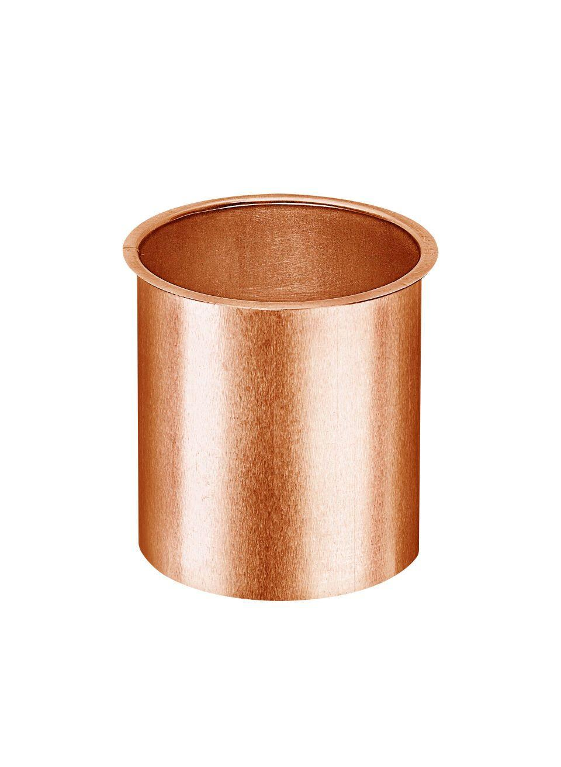Eigenschaften
Farbton
kupfer, silber
Form
eckig
Werkstoff
Kupfer, Zink
Länge (mm)
60,00 - 81,00
Nennweite DN
50,00 - 120,00

